CASE- LIMMADE FRÖPÅSAR
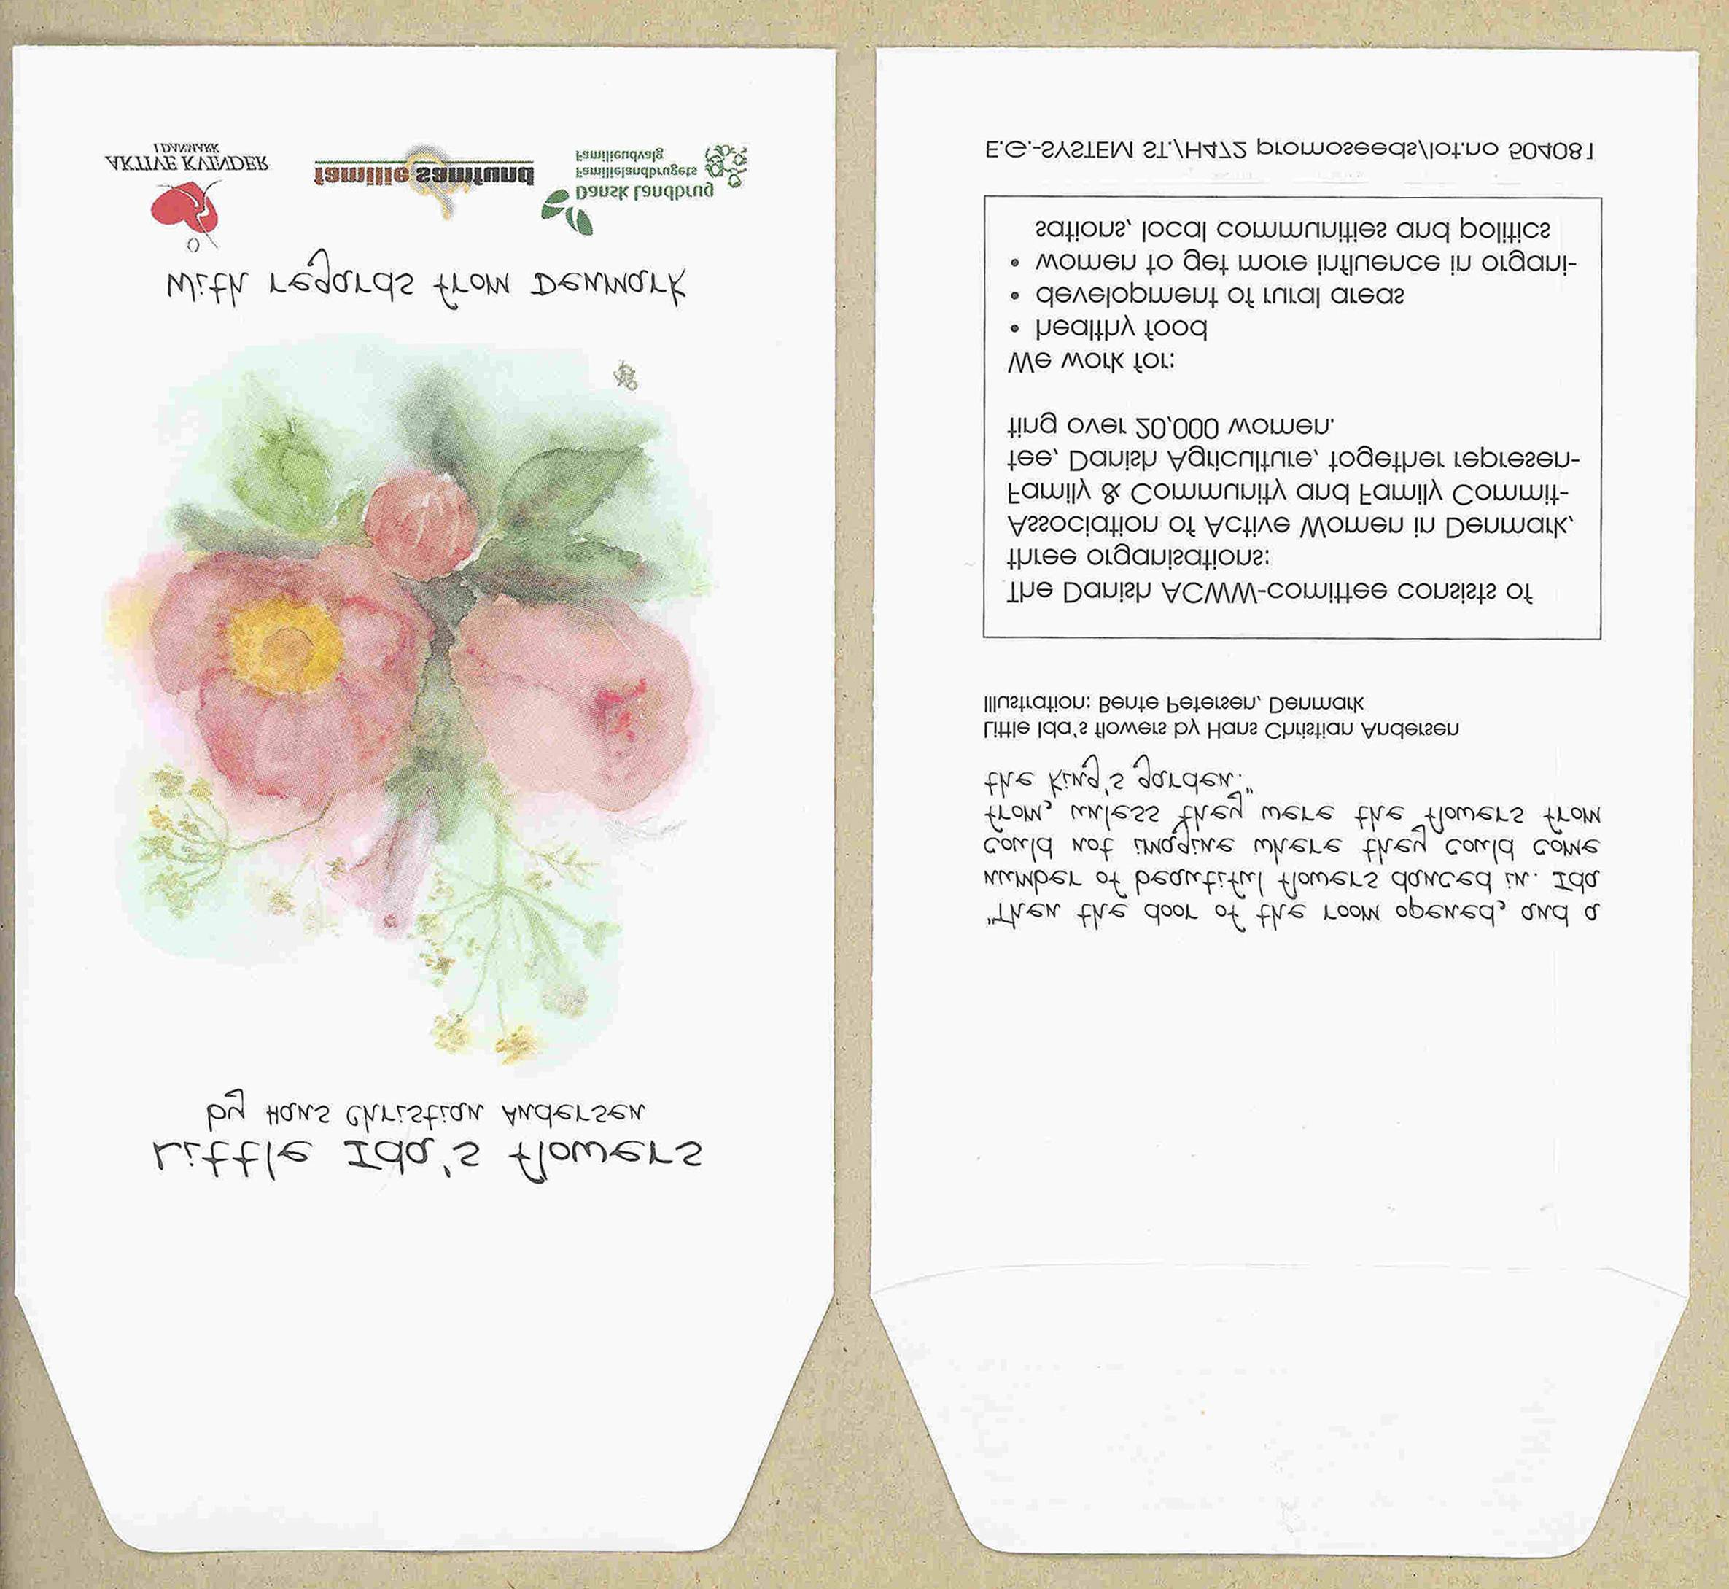

Produkt: Standardfröpåsar, limmade,
i storlek 95 x 144 mm
med sommarblomstermix
Levereras i minimiupplaga 500 stk.

Kunder: Familie & Samfund – DANMARK
Media som samarbetar med danska
lantbruket och aktiva kvinnor, som
endast hade behov av en mindre upplaga.

Föremål: Skulle sändas ut till en liten skara
av kunder och medlemmar.
Har väckt stort intresse, och redan
Genererat ytterligare en ny order på 1.000
st till Lantbruket, med egen dekoration.

Story: Standardpåsen är nu i vårt program som lagervara utan tryck. Den kan tryckas
i mindre upplaga från 1+0 upp til 4+4 färger. Påsen blir inlagd en grön standard-
fröpåse med frösort enligt avtal. Ni kan också lägga en annan produkt i stället
för en fröpåse. Allt är MÖJLIGT!!
Produkten har på tagits fram för oss på Promo Seeds i Sverige, där man fått
förfrågningar på mindre upplagor och med individuellt tryck.

Resultat: Kunderna är intresserade, eftersom det öppnar nya möjligheter även
När man vill vända sig till en mindre målgrupp.
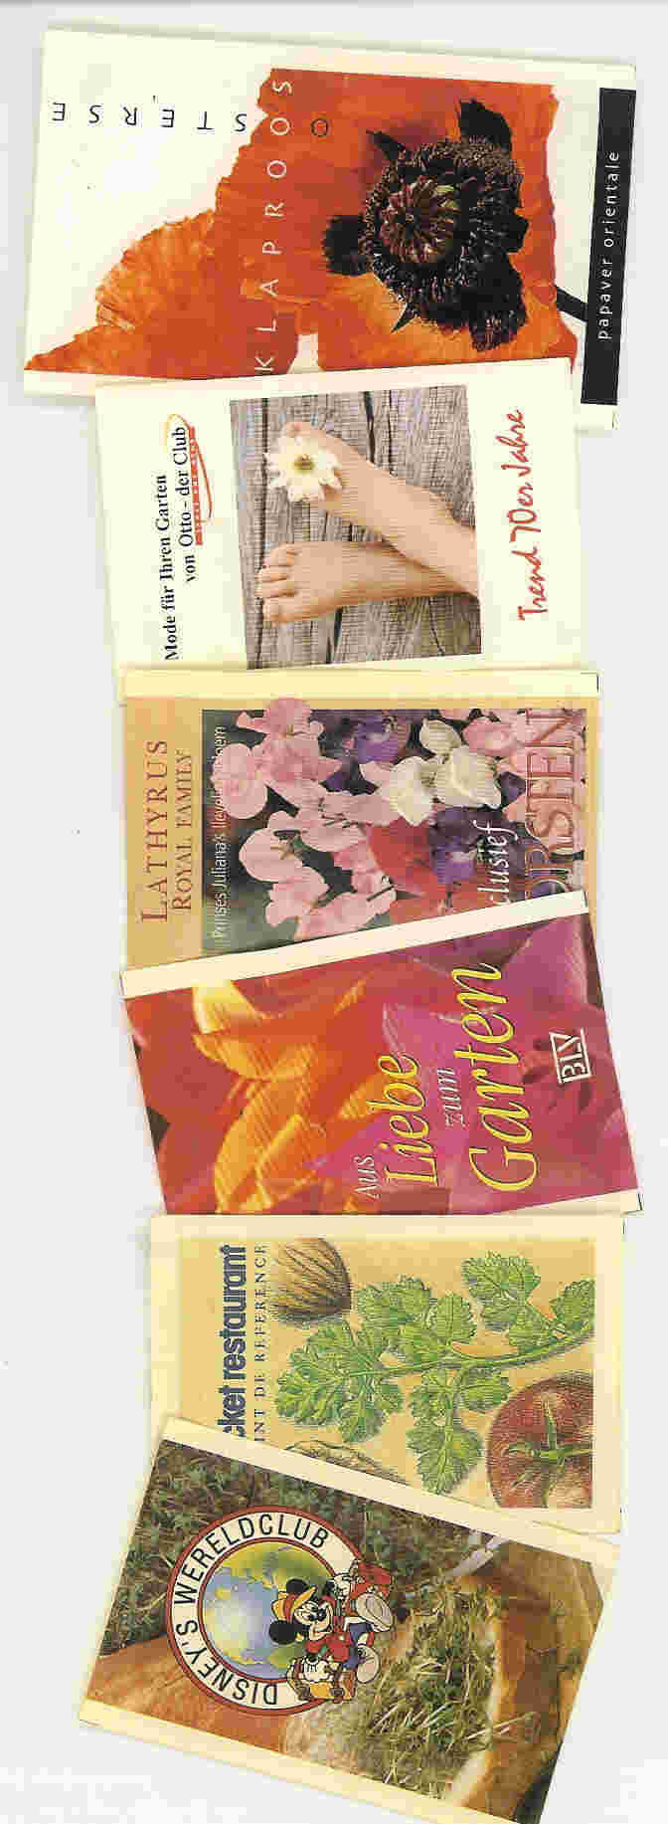
Produktdata: Limmad fröpåse i papper, storlek 95 x 144 mm. Tryckt i det antal färger
kunden önskar. Efter kundens layout och originalmaterial (eps-fil/jpeg).
Fram- resp baksida tryckes separat var för sig.
Innehåll: Grön standardfröpåse efter överenskommelse.

Prisindikation:Vid 1.000 st. i 1+0 färger Euro 0,83
Vid 1.000 st. i 4 + 1 färger Euro 1,11
Vid 2.000 st. i 4 + 4 färger Euro 0,94
Tillkommer:45 kronor/färg vid specialfärger (ej CMYK)
samt frakt med UPS-kurir (2-3 dgr) alternativt vanligt UPS..
Normal leveranstid: 2-3 veckor, efter mottaget och godkänt originalmaterial.

LAST MINUTE :Fröpåsar:

Standardfröpåsarna med ilagd grön fröpåse från lager, efter förslag och val,där kundens budskap och logo kan tilltryckas på fram- och baksida.


